CrimethInc.
CrimethInc. (ook bekend als CWC of CrimethInc. Ex-Workers' Collective) is een decentraal, anarchistisch collectief uit de Verenigde Staten dat ontstaan is in het midden van de jaren '90. CrimethInc. heeft onder andere het magazine Rolling Thunder en geeft de nodige boeken uit waarvan hun bekendste titels Days of War Nights of Love en Work zijn. Sinds enige jaren heeft CrimethInc ook een PodCast genaamd The Ex-Worker.
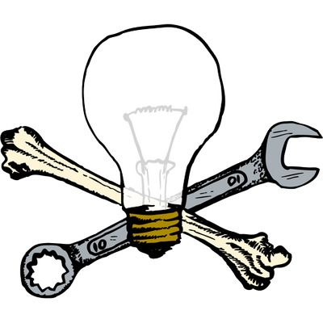 Logo van Crimethinc
Het collectief is hoofdzakelijk in de VS actief al wordt hun werk wereldwijd verspreid en vertaald, waaronder in het Nederlands, Duits, Frans, Spaans, Russisch, Koreaans en Chinees.

Teksten
- Security Culture - Richtlijnen voor veilige subversie, 2004
- Niet van de Partij, 2010
- Beste Bezetter, 2011
- Zes fabeltjes over de politie, 2014
- Alles Veranderen, 2016
- Elke wreder dan die daarvoor, 2018

Externe link
- http://www.crimethinc.com

